АДАПТАЦИЈА УЧЕНИКА ПРВОГ РАЗРЕДА НА СРЕДЊУ ШКОЛУ

Аутор истраживања и обрада података: Марија Мићовић, психолог

**Увод**

Прелазак ученика у средњу школу представља важан корак у њиховом даљем образовању и васпитању. Истовремено је велики изазов и извор стреса, подразумева захтеве за прилагођавање непознатом, у тренутку када су дечија осећања углавном помешана (узбуђење због упознавања нових ђака, предмета и професора, нервоза због стицања нових рутина, брига за то како ће поднети обавезе или се уклопити). Ученици се суочавају са бројним новинама, градиво је озбиљније и обимније, упознају се са новим наставницима који имају своје методе рада и своја очекивања и захтеве, а који се могу разликовати од онога на шта је дете навикло у раду током основне школе. Структура новог одељења, претходна познанства са садашњим школским друговима, избор жељеног смера гимназије, способност прилагођавања одељењском старешини и осталим новинама, формираност радних навика, емоционална везаност за родитеље, одвајање од породице или свакодневно путовање до школе, само су неки од чинилаца који утичу на адаптацију ученика на средњу школу. Истовремено, предност овог доба је да се повећавају радне способности па се може учити дуже, без већег напора. Потешкоћу представља то што се прелазак у средњу школу поклапа са пубертетским периодом психофизичког развоја, а произилази из особености тог периода. Пубертет је период сталних промена како на телесном, тако и на психолошком и емоционалном плану, што овај прелазак чини још изазовнијим. Сигурно је да је у том периоду велика улога наставника и родитеља и акценат мора бити на њиховој заједничкој сарадњи.

Праћење адаптације ученика првог разреда је редовна активност одељењских старешина и стручне службе школе током сваке школске године, нарочито због специфичности популације наших ученика, где због специјализованих одељења која постоје у нашој школи, одређени број деце долази из приградских насеља или околних градова и први пут се одваја од примарне породице, или путује сваког дана у школу. Због узраста и развојних карактеристика адолесценције, које су додатно отежане процесом ранијег одвајања, ови ученици чине посебно осетљиву категорију, којој се поклања посебна пажња кроз превентивни, саветодавни и психотерапијски рад.

У складу са тим, а према Смерницама за организацију и реализацију образовно-васпитног рада у средњој школи у школској 2023/2024. години, са циљем организовања активности на нивоу школе ради пружања помоћи ученицима у адаптацији, психолог школе реализује ово истраживање.

Циљ истраживања

Циљ истраживања је испитати у којој мери су се ученици првог разреда адаптирали на нашу школу.

Појава која се испитује (зависна варијабла) је остварени ниво адаптације ученика првог разреда на нашу школу. Претпоставка истраживања (ослањали смо се на ранија истраживања) је била да се оствареност процеса адаптације може пратити преко следећих варијабли:

1. Први лични доживљај школе
2. Доминантна осећања у току првог тромесечја
3. Објективност предикције школског успеха на крају првог полугодишта
4. Реално остварен успех у учењу на крају првог полугодишта.

Независне варијабле чији утицај на ниво адаптације ученика пратимо су:

1. Место сталног боравка (одвојеност од породице)
2. Смештај ученика (живот у породичном стану/кући у нашем граду без одвајања од породице, свакодневно путовање у школу из неког другог места, подстанарски статус, становање у Дому ученика)
3. Базични ослонци ученика (на кога се ослања и коме се обраћа за помоћ)
4. Процена сопствених предзнања неопходних за успешно праћење наставе
5. Очекивана помоћ од стране школе – предлози ученика у вези са тим шта би им највише могло помоћи у адаптацији.

**Методологија истраживања**

Узорак

Популацију обухваћену истраживањем чине ученици првог разреда Гимназије „Светозар Марковић“ у Јагодини. У школској 2023/24. години у први разред се уписало 142 ученика. Истраживањем је обухваћено 110 ученика првог разреда.

Техника истраживања

Током новембра школске 2023/24. године припремили смо упитник за ученике првог разреда како бисмо испратили и испитали њихову адаптацију на прелазак у средњу школу.

Техника психолошког истраживања која је примењена за прикупљање података је **анкета**, а сам инструмент био је **упитник** који се састојао од 20 питања, од тога питања затвореног типа, питања отвореног типа и питања вишеструког избора. Ученици су упитник попуњавали електронским путем, помоћу платформе Гугл формс. Испитивање је анонимно. Након прикупљених одговора извршена је анализа добијених резултата.

**Резултати истраживања**

Структура узорка

Узорак испитивања чинило је 110 од могућих 142 испитаника, што представља 77,5% популације ученика првог разреда Гимназије „Светозар Марковић“ у Јагодини у школској 2023/24. години. Анкета је спроведена онлајн, креирањем посебног упитника за ученике. Преко одељењских старешина, ученицима је прослеђен линк упитника који су могли да попуне у року од две недеље.

|  |  |  |
| --- | --- | --- |
|  | Број испитаника | % |
| Дечаци | 48 | 43.6% |
| Девојчице | 62 | 56.4% |
| Укупно | 110 | 100% |

*Табела 1. Структура узорка према полу*

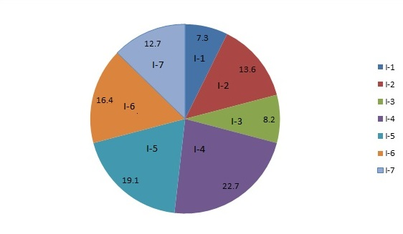

*Графикон 1 – Узорак ученика који је учествовао у анкети*

У одељењу I-1 анкету је попунило 8 ученика, у одељењу I-2 15 ученика, у I-3 9 ученика, у I-4 25 ученика, у I-5 21 ученик, у I-6 18 ученика, а у одељењу I-7 попунило је 14 ученика.

|  |  |  |
| --- | --- | --- |
| Структура узорка ученика према месту сталног боравка | Број испитаника | % |
| Из Јагодине/ околине Јагодине | 103 | 93.6% |
| Друго место | 7 | 6.4% |
| Укупно | 110 | 100% |

*Табела 2. Структура узорка према месту сталног боравка*

*Графикон 2 – Структура узорка према месту сталног боравка*

|  |  |  |
| --- | --- | --- |
| Структура узорка ученика према месту становања током школске године | Број испитаника | % |
| Смештај има у Дому ученика | 3 | 2.7% |
| Станује као подстанар | 1 | 0.9% |
| Путује свакодневно | 14 | 12.7% |
| Станује са својом породицом у Јагодини | 92 | 83.6% |
| Укупно | 110 | 100% |

*Табела 3. Структура узорка према месту становања током школске године*

*Графикон 3 - Структура узорка према месту становања током школске године*

На питање да уколико поседује одређене урођене или стечене, физичке, сензорне, емоционалне или друге сметње у развоју услед којих има потребу за додатном подршком, од целокупног узорка испитаника, само је један ученик назначио да има парализу руке при рођењу и хондросарком (без назнаке која врста додатне подршке је ученику потребна).

**Анализа резултата по појединачним питањима**

На нивоу читавог првог разреда, најчешћи **први лични доживљај школе** ученици дефинишу као:

1. задовољство

2. занимљиво, добро дружење

3. одлични утисци, лепо осећање

4. узбуђење

5. лакше је него што су очекивали

6. тешко је и обимно градиво

7. све делује велико и непознато, несигурност

1. Прелазак из основне у средњу школу сам доживео/ла као:

|  |  |  |
| --- | --- | --- |
|  | Број испитаника | % |
| Велику промену | 48 | 43.6% |
| Малу промену | 62 | 50.9% |
| Без промене | 6 | 5.5% |
| Укупно | 110 | 100% |

*Табела 4. Ученички доживљај преласка у средњу школу*

Као што се може видети из табеле, највећи број ученика (преко 50%) је прелазак из основне у средњу школу доживео као малу промену, затим следе ученици који су прелазак доживели као велику промену (43.6%), док је најмањи број ученика рекао да прелазак у средњу школу за њих није представљао никакву промену (5.5%).

Прелазак у нови циклус образовања је несумњиво значајна промена која са собом носи бројне новине и изазове, па је тако и било за очекивати да је велики број ученика осетио значајну малу или велику промену у односу на основну школу. Одоговори испитаника указују на следеће разлоге за овакве резултате: они који у овом периоду осећају велику промену, наводе као разлог томе спољашње чиниоце као што су ново просторно окружење, нови наставници са новим начином рада и ново друштво, а затим обимност и комплексност средњошколског градива; они који прелазак у средњу школу не доживљавају као промену, или је доживљавају као малу, наводе као разлог томе углавном унутрашње чиниоце, као што су оријентација ка проналажењу бројних сличности између основне и средње школе, или идентичне спољашње чиниоце (нова средина, нови наставници, ново друштво) али са позитивним предзнаком и осећајем контроле (на пример: „Само је зграда другачија и другари су нови, али су очекивања од мене идентична као у основној школи“, „Различити су наставници и друштво, али је све остало исто“, „Има разлике, али не претеране. Социјална сам и позитивна особа, лако се навикавам“...). Адаптибилност наших ученика тумачимо узрастом испитаника (довољно сазрели и самим тим прилагодљивији на промене), претходним искуством када су се током другог циклуса основне школе пребацили на предметну наставу, наставним планом и програмом наше школе (гимназија друштвено-језичког смера, природно математичког смера, општег смера, као и специјализованих одељења за надарене ученике за филолошке науке и надарене ученике за рачунарство и информатику, где је градиво за разлику од средњих стручних школа проширење основношколског репертоара знања), као и податком да значајна већина наших ученика није мењала место боравка што им је олакшало адаптацију. Несумњиво је значајно мали проценат ученика одговорио како није осетио никакву промену (5.5%).

*Графикон 4 – Ученички доживљај преласка у средњу школу*

2. Да ли ти прелаз из основне у средњу школу причињава тешкоћу?

|  |  |  |
| --- | --- | --- |
|  | Број испитаника | % |
| ДА | 15 | 13.6% |
| НЕ | 54 | 49.1% |
| ДЕЛИМИЧНО | 41 | 37.3% |
| Укупно | 110 | 100% |

*Табела 5. Ученички доживљај преласка у средњу школу као узрока причињавања тешкоћа*

Од анкетираних ученика првог разреда, процентуално најмањи број ученика (13,6%) наводи како им прелазак у средњу школу причињава тешкоћу, највећи број ученика (49.1%) се изјашњава да им прелаз из основне у средњу школу не причињава тешкоћу, а затим следи такође велики број ученика који наводе да им прелаз из основне у средњу школу делимично причињава тешкоћу (37.3%).

*Графикон 5 – Процентуални приказ суочавања са тешкоћама на прелазу изосновне у средњу школу*

3. У првом разреду средње школе сам се најтеже навикао/ла на:

|  |  |  |
| --- | --- | --- |
|  | Број испитаника | % |
| Велики број предмета | 12 | 10.9% |
| Нове предмете | 5 | 4.5% |
| Начин рада на часу | 20 | 18.2% |
| Велики број обавеза (домаћи задаци, писмене провере, велики број часова у дану) | 89 | 80.9% |
| Лако сам се навикао/ла на све | 19 | 17.3% |

*Табела 6. Ученички доживљај преласка у средњу школу као узрока причињавања тешкоћа*

Значајна већина ученика који су учествовали у анкети, преко 80% њих, наводи да се најтеже навикла на велики број обавеза са којима су се сусрели преласком у средњу школу, као што су домаћи задаци, писмене провере и велики број часова у дану. Мањи број ђака наводи да се најтеже навикло на нови начин рада на часу (18.2%), велики број предмета (10.9%) и тек је незнатан број оних који су тешкоће имали са новим предметима (4.5%). Проценат од 17.3% ученика наводи да се без тешкоћа навикао на све у средњој школи.

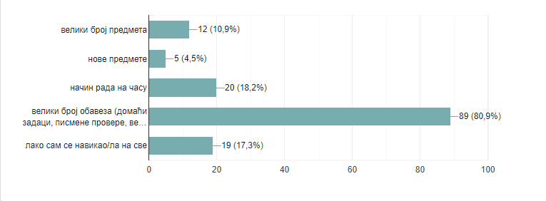

*Графикон 6 – Процентуални приказ најизраженијих тешкоћа са којима су се ученици сусрели у средњој школи*

4. Какав успех очекујеш у првом разреду средње школе?

|  |  |  |
| --- | --- | --- |
|  | Број испитаника | % |
| БОЉИ | 11 | 10% |
| ИСТИ | 50 | 45.5% |
| ЛОШИЈИ | 49 | 44.5% |
| Укупно | 110 | 100% |

*Табела 7. Очекивани успех у првом разреду средње школе*

Највећи проценат ученика (45.5%) очекује да ће у првом разреду средње школе имати исти успех као у основој школи. Као објашњење наводе сопствене способности и могућности које су остале непромењене, као и чињеницу да улажу подједнак напор и труд као у основној школи, процењују своје способности континуирано, редовно уче, имају веру у себе да то могу и себе сматрају добрим ђаком.

Скоро подједнако је ученика који очекују лошији успех него раније (44.5%) и као разлоге због којих очекују такав исход углавном наводе исте оне који им и представљају главне тешкоће приликом преласка у средњу школу: тежину и обимност градива, бржи начин обраде градива, пуно школских обавеза, већи број предмета; као и унутрашње факторе: слаба мотивација за учење и вољни фактор, мањак енергије и жеље за успех, лош почетак школске године, изостанак добре припрем и лоше радне навике.

Само 10% ученика у првом разреду предвиђа бољи успех него у основној школи. Своја очекивања они објашњавају тиме да су мотивисанији јер средњу школу доживљавају озбиљније и приписују предстојећем периоду већу важност у настојањима за успех у будућој професији. Наводе и то да се више ради на часу, да редовно уче, те сопствену упорност, добру организацију, самопоуздање и веру у своје способности.

*Графикон 7 – Процентуални приказ ученичких очекивања будућег школског успеха у првом разреду средње школе*

Приказ оствареног успеха ученика на крају првог полугодишта по одељењима

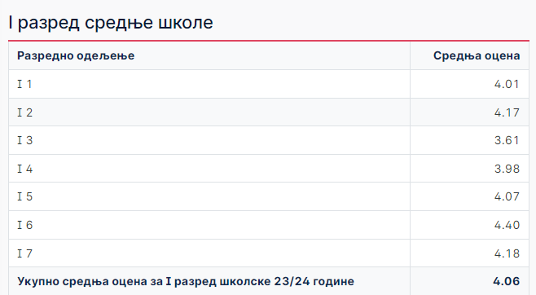

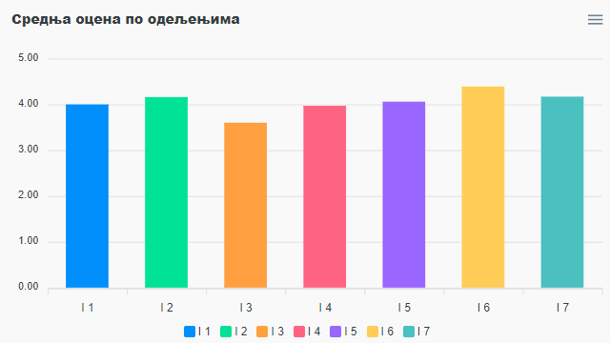

Увидом у постигнут успех ученика по одељењима на крају првог полугодишта, може се видети да је најнижа средња оцена по одељењима 3.61 (одељење 1/3, општи смер), док је највиша средња оцена 4.40 (одељење 1/6, природно математички смер). Укупна средња оцена за први разред на полугодишту 2023/24. школске године је 4.06 што је високо постигнуће.

5. Да ли мислиш да си у основној школи стекао/ла довољно знања да би могао/ла да пратиш наставу у средњој школи?

|  |  |  |
| --- | --- | --- |
|  | Број испитаника | % |
| ДА | 85 | 77.3% |
| НЕ | 25 | 22.7% |
| Укупно | 110 | 100% |

*Табела 8. Мишљење о степену стечених знања у основној школи*

*Графикон 8 – Мишљење о степену стечених знања у основној школи*

Као што се може видети на сликовном приказу, највећи проценат ученика ( њих 77.3%) сматра да је у основној школи стекао довољно знања за успешно праћење наставе у средњој школи. Мањи проценат (њих 22.7%) сматра да није стекао довољно знања. Највећи број ученика је, као предмет из ког није стекао довољно знања, наводио хемију, физику и математику и нешто мањи број ученика биологију, историју, немачки језик, географију, информатику, енглески језик и српски језик и књижевност.

6. Од понуђених одговора обележи оне који се односе на тебе:

|  |  |  |
| --- | --- | --- |
|  | Број испитаника | % |
| Прилагођавање на нову школску средину ми тешко пада. | 11 | 10% |
| Тешко ми је да се концентришем на градиво када учим. | 38 | 34.5% |
| Имам превише обавеза. | 66 | 60% |
| Наставници су строги и захтевни. | 34 | 30.9% |
| Градиво је тешко и обимно. | 56 | 50.9% |
| Не сналазим се са новим распоредом и захтевима средње школе. | 11 | 10% |
| Потребна ми је помоћ око учења. | 14 | 12.7% |
| Други ученици из одељења ме не прихватају. | 1 | 0.9% |
| Немам подршку породице и пријатеља. | 0 | 0% |
| Са тешкоћом упознајем нове људе и стварам нова пријатељства. | 5 | 4.5% |
| Ништа од наведеног се не односи на мене. | 15 | 13.6% |

*Табела 9. Степен проналажења у понуђеним тврдњама*

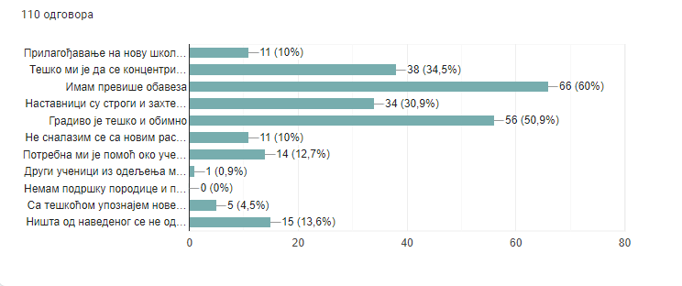

*Графикон 9 – Степен проналажења у понуђеним тврдњама*

Код овог питања може се видети да се преко половине ученика пронашло у тврдњи да има превише обавеза (60%) и да је градиво тешко и обимно (50.9%). Око трећине њих се слаже да им је тешко да се концентришу на градиво када уче (34.5%) и да су наставници строги и захтевни (30.9%). Нешто мање њих се изјаснило да им је потребна помоћ око учења (12.7%), да се не сналазе са новим распоредом и захтевима средње школе те да им прилагођавање на нову школску средину тешко пада. (по 10%). Мали део њих истиче да са тешкоћом упознаје нове људе и ствара нова пријатељства (4.5%) и да их други ученици из одељења не прихватају (само један ученик, односно 0.9%). Нема ученика који су се пронашли у тврдњи да им недостаје подршка породице и пријатеља, а њих 15 (13.6%) се изјаснило да се ништа од наведеног не односи на њих.

7. Ако ти је потребна помоћ при учењу, чија помоћ ти је потребна?

|  |  |  |
| --- | --- | --- |
|  | Број испитаника | % |
| Предметног наставника | 11 | 10% |
| Родитеља | 15 | 13.6% |
| Старијег брата/сестре | 10 | 9.1% |
| Друга/другарице | 24 | 21.8% |
| Приватног наставника | 36 | 32.7% |
| Није ми потребна помоћ | 51 | 46.4% |

*Табела 10. Извор подршке ученицима у учењу*

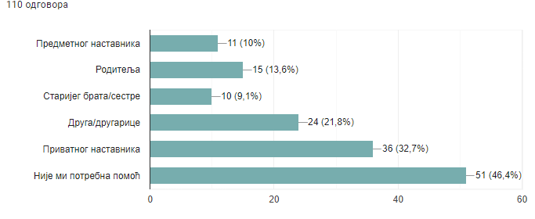

*Графикон 10 – Извор подршке ученицима у учењу*

Код овог питања може се видети да се највећи број ученика, скоро половина њих опредељује за одговор да им није потребна помоћ при учењу (46.4%). Мањи број ученика (32.7%) истиче да им је потребна помоћ приватног наставника, 21.7% њих указује на потребу или очекује помоћ од стране друга или другарице, 13.6% исказује потребу за помоћ од стране родитеља, а најмањи проценат се ослања или очекује помоћ предметног наставника (10% њих) и старијег брата/сестре (9.1% испитаника). Овакви одговори се поклапају са оним на раније постављена питања, када су ученици истакли да су се у средњој школи најтеже навикли на тешко и обимно градиво, да им је тешко да се концентришу те да имају превише обавеза, али са одговорима једне половине испитаника да очекују исти или бољи успех у средњој школи, као и да имају добру основу и стечено знање из основне школе, при чему се ослањају на сопствене способности и ресурсе и своју адаптацију и (не)успех тумаче унутрашњим локусом контроле.

8. Који предмет највише волиш и зашто?

|  |  |  |
| --- | --- | --- |
| ПРЕДМЕТИ | Број испитаника | % |
| Енглески језик | 22 | 20% |
| Математика | 18 | 16.4% |
| Физичко и здравствено васпитање | 18 | 16.4% |
| Историја | 16 | 14.5% |
| Српски језик и књижевност | 13 | 11.8% |
| Програмирање | 8 | 7.2% |
| Латински језик | 6 | 5.5% |
| Биологија | 4 | 3.6% |
| Хемија | 4 | 3.6% |
| Географија | 3 | 2.7% |
| Немачки језик | 3 | 2.7% |
| Физика | 3 | 2.7% |
| Музичко | 2 | 1.8% |
| Информатика | 2 | 1.8% |
| Веронаука | 1 | 0.9% |
| Ликовно | 1 | 0.9% |

*Табела 11. Омиљени предмет у првом разреду средње школе*

На нивоу генерације, највише пута као омиљени предмети су наведени енглески језик (24.2%), затим математика и физичко и здравствено васпитање (по 19.8%). Затим следе предмети који су даље рангирани као омиљени: историја (17.6%), српски језик и књижевност (14.3%) и програмирање (8.8%).

Омиљени предмет ученици најчешће бирају према својим интересовањима, вештинама и систему вредности („зато што ми је то омиљени предмет и добар сам у томе“, „јер то већ знам“, „најбоље ми иде“, „најбоље разумем, најјасније ми је“, „лако ми је да упамтим“, „занимљиво ми је да учим о томе“, „то је моја љубав од малена“, „то су врло важна знања“, „сматрам да су ми најкориснији због планова у будућности“, „јако је потребно у нашим животима“), а немали удео у опредељењима је и однос према начину рада наставника који умеју да заинтересују ученике, да разумљиво предају, добро објасне, који су забавни и опуштени, као и према атмосфери присутној на часу („професор лепо објашњава, држи ми пажњу“, „не тражи од нас превише“, „часови су опуштени, пријају ми, наставник је одличан“, „због начина предавања, свиђа ми се начин на који професор објашњава“, „јер професор има најбољу комуникацију са нама“, „забавно је на часу“).

9. Шта ти се највише свиђа у средњој школи и зашто?

Одговор који је најприсутнији код већине испитаника је да им се највише допадају њихова нова одељења и другари, прилика да упознају нове људе и стекну нова пријатељства (55% ученика). Након овог, по присутности следи одговор да им се највише допада локација школе, изглед, ентеријер школе (24.2% испитаника). Следи навођење начина рада наставника и личности самих наставника као нешто што им се највише свиђа - да су занимљиви, добро објашњавају, нису престроги, односе се према њима са поштовањем и пријатељски (18.7% њих). 16.5% ученика наводи да им се највише свиђају нови предмети, стручни предмети, градиво које се учи (16.5%), а поједини ученици наводе екскурзије (7.7%), два велика одмора (5.5%), то да им се све у школи свиђа (5.5%) или да немају ништа што би издвојили да им се свиђа (5.5%).

10. Да можеш, шта би променио/ла у средњој школи?

На питање шта би променили у средњој школи, највећи проценат ученика (22.7%) одговара како би смањили обим градива, број часова и трајање самог часа на 30 минута. По броју следи проценат ученика који не би ништа мењали (18.2%), а затим оних који су за смањење обавеза ученика, броја тестирања и одговарања, па и самог система оцењивања (18%). Ту су и ученици који би променили поједине професоре (14.5%), и они који би мењали изглед школског простора у целини или појединих учионица, боје зидова, тоалета, школског дворишта (улагање у уређивање спортских терена и реквизита), уграђивање шклских ормарића за ученике како би се смањила тежина ранчева (11% ученика). Једна ученица је рекла како би волела да у школи постоје секције и клубови, један ученик како би најрадије променио међуљудске односе међу вршњацима, један који би мењао све.

11. Како би се што боље прилагодио/ла, напиши какву врсту подршке очекујеш од стране школе:

Највећи број ученика сматра да им није потребна било каква врста подршке од стране школе и њених актера у прилагођавању, сматрају да су адаптирани или немају свест да им било шта у контексту школе може помоћи за лакше и брже прилагођавање (43% испитаника). Такође постоји проценат од 32% учесника истраживања који наводе следеће чиниоце за које сматрају да би им били подршка у адаптацији на средњу школу и да би позитивно утицали на исту: разумевање од стране наставника и стручне службе школе, у смислу пружања подршке у учењу (помоћ ђацима да им се олакша учење, више допунске наставе, смањење обима градива, спуштање критеријума при оцењивању, да буду мање захтевни према ученицима, показују већу толеранцију на неспремност ђака при испитивању за оцену) и уважавању психичког стања и личности ученика (показивање разумевања према ђацима и њиховим обавезама и када нису спремни за час, без санкционисања у виду лоше оцене). Ови одговори корелирају са одговорима на претходном питању. Дакле, одговоре које ученици најчешће дају јесу исти они шта би ученици волели да мењају у школи. Неки од појединачних одговора су, нажалост, категорије (варијабле) непроменљиве на нивоу саме школе, иако су и од стране наставника и руководства школе идентификоване као сметња у адаптацији на нову средину или адаптацију на наставу средње школе уопште, а то је прописан наставни план и програм одређених предмета који није у складу са могућностима и способностима појединих смерова (на пример четири године математике или програм предмета рачунарство и информатика на смеру за ученике са посебним способностима за филолошке науке– филолошко одељење).

**Закључци и препоруке за даљи рад**

Резултати истраживања су дескриптивног карактера. Појава коју смо испитивали је ниво адаптације ученика првог разреда на нашу школу у току првог полугодишта. Главна зависна варијабла је остварени ниво адаптације, а претпоставка је била да се оствареност процеса адаптације може пратити преко варијабли првог личног доживљаја школе, доминантних осећања у току првог тромесечја, објективности предикције школског успеха на крају првог полугодишта и реално оствареног успеха у учењу на крају првог полугодишта.

На основу прегледа одговора, закључак је да је остварени ниво адаптације ученика првог разреда висок и да се ђаци прилично добро прилагођавају на наставу у средњој школи и на изазове које она носи са собом.

Како све интересне групе за циљ имају успешну адаптацију ученика адолесцената, препоруке за даљи рад су:

* Континуирана сарадња одељењских старешина, предметних наставника и родитеља у сврху праћења напретка ученика,
* Праћење постигнућа ученика на класификационим периодима уз планирање мера подршке (допунска настава, индивидуални саветодавни рад, рад са одељењском заједницом, подршка надареним ученицима кроз ИОП3, додатну наставу, секције, припрему за такмичења),
* Развијање самосталности ученика у учењу и извршавању школских обавеза и усмеравање ученика на вршњачку подршку у учењу,
* Укључивање педагошко- психолошке службе у рад са ученицима који испољавају тешкоће у праћењу наставе и учењу, или друге врсте тешкоћа и проблема.

Прилог - Упитник за ученике

Драги ученици,

Пред вама је упитник који се односи на ваше привикавање на наставу у средњој школи. Ради лакше организације анкету спроводимо онлајн. Сва питања која су означена црвеном звездицом су обавезна и на њих морате одговорити. Молимо вас да дате одговоре на сва питања и тако нам помогнете да добијемо што верније податке. Анкета је у потпуности анонимна! ХВАЛА ВАМ!

Педагошко-психолошка служба,

Гимназија „Светозар Марковић“

Твоје одељење је:

* + I-1
  + I-2
  + I-3
  + I-4
  + I-5
  + I-6
  + I-7

Пол:

* + Мушки
  + Женски

Моје место сталног боравка је:

* Јагодина / околина Јагодине
* Друго место

Током наставне недеље:

* Смештај ми је у Дому ученика
* Станујем као подстанар
* Путујем свакодневно
* Станујем са својом породицом у Јагодини

Уколико поседујеш урођене или стечене, физичке, сензорне, емоционалне или друге сметње у развоју, услед којих имаш потребу за додатном подршком, допиши која врста додатне подршке ти је потребна: ______________________________________________________________________________________________________________________________________________________ ___________________________________________________________________________

1. Који је твој први лични доживљај школе?

___________________________________________________________________________

2. Прелазак из основне у средњу школу сам доживео/ла као:

* + велику промену
  + малу промену
  + нисам осетио/ла никакву промену

Зашто?

________________________________________________________

3. Да ли ти прелаз из основне у средњу школу причињава тешкоћу?

* + Да
  + Делимично
  + Не

4. У првом разреду средње школе сам се најтеже навикао/ла на:

* + велики број предмета
  + нове предмете
  + начин рада на часу
  + велики број обавеза (домаћи задаци, писмене провере, велики број часова у дану)
  + лако сам се навикао/ла на све

5. Какав успех очекујеш у првом разреду средње школе?

* + Бољи него у основној школи
  + Исти као у основној школи
  + Лошији него у основној школи

6. Зашто очекујеш такав успех? ___________________________________________________________________________

7. Да ли мислиш да си у основној школи стекао/ла довољно знања да би могао/ла да пратиш наставу у средњој школи?

* + Да
  + Не

Ако мислиш да ниси стекао/ла довољно знања, наведи из којих предмета: __________________________________________________________________________

8. Од понуђених одговора обележи оне који се односе на тебе:

* + Прилагођавање на нову школску средину ми тешко пада
  + Тешко ми је да се концентришем на градиво када учим
  + Имам превише обавеза
  + Наставници су строги и захтевни
  + Градиво је тешко и обимно
  + Не сналазим се са новим распоредом и захтевима средње школе
  + Потребна ми је помоћ око учења
  + Други ученици из одељења ме не прихватају
  + Немам подршку породице и пријатеља
  + Са тешкоћом упознајем нове људе и стварам нова пријатељства
  + Ништа од наведеног се не односи на мене

9. Ако ти је потребна помоћ при учењу, чија помоћ ти је потребна?

* + Предметног наставника
  + Родитеља
  + Старијег брата/сестре
  + Друга/другарице
  + Приватног наставника
  + Није ми потребна помоћ

10. Који предмет највише волиш и зашто? __________________________________________________________________________

11. Шта ти се највише свиђа у средњој школи и зашто? _________________________________________________________________________________________________________________________________________________________________________________________________________________________________

12. Да можеш, шта би променио/ла у средњој школи? _________________________________________________________________________________________________________________________________________________________________________________________________________________________________

13. Како би се што боље прилагодио/ла, напиши какву врсту подршке очекујеш од стране школе:

______________________________________________________________________________________________________________________________________________________

Хвала на сарадњи и издвојеном времену!